國立大里高中 九十四學年度第一學期 期初暑期輔導測驗數學科試題 命題教師:黃惟魯

班級:_____年______班 座號:________ 姓名:_______________試題共二頁
計分方式: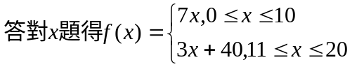
1.

2.
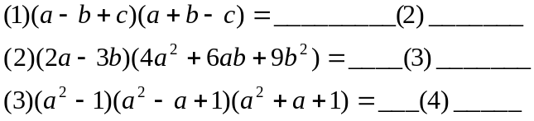
3.

4.
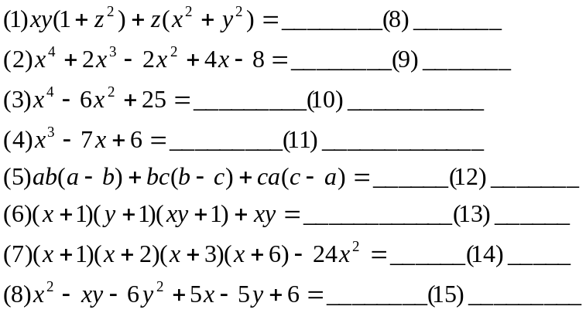

5.

6.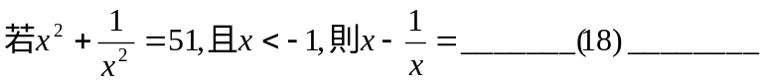

7.
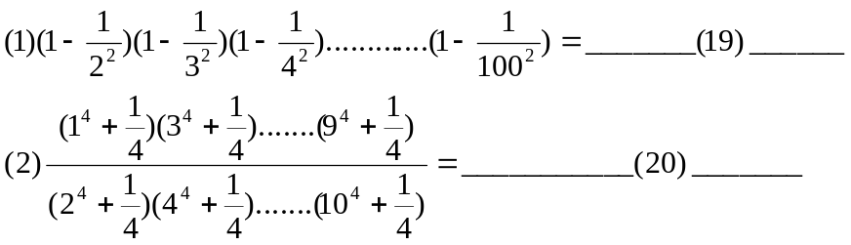

國立大里高中 九十四學年度第一學期 期初暑期輔導測驗數學科試題答案卷 命題教師:黃惟魯

班級:_____年______班 座號:________ 姓名:_______________試題共二頁

計分方式:

(1)_______(2,7,2)___________ (2)_____a²-b²+2bc-c²_________ (3)_______8a³-27b³________

(4)_______a⁶-1______________ (5)____________12_____________ (6)_________40____________

(7)__________464_____________ (8)______(x+y+z)(y+xz)________ (9)___(x²+2)(x²+2x-4)_____

(10)_____(x²+4x+5)(x²-4x+5)____ (11)_____(x-1)(x-2)(x+3)_______ (12)____(a-b)(b-c)(a-c)________

(13)_____(xy+x+1)(xy+y+1)_____ (14)____(x²+x+6) (x²+11x+6)_____ (15)_____(x+2y+3)(x-3y+2)___

(16)___________14____________ (17)__________-52______________ (18)_________-7____________

(19)__________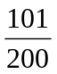___________ (20)___________

